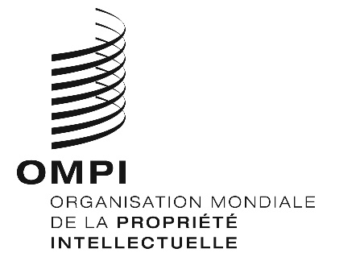
AVIS N° 31/2020
Arrangement de La Haye concernant l’enregistrement international des dessins et modèles industriels

Royaume-Uni : Conséquences de la fin de la période de transition pour les demandes internationales et les enregistrements internationaux selon le système de La Haye

- L’Accord sur le retrait du Royaume-Uni de Grande-Bretagne et d’Irlande du Nord de l’Union européenne et de la Communauté européenne de l’énergie atomique prévoit une période de transition qui a débuté le 1er février 2020, la date à laquelle le Royaume-Uni a quitté l’Union européenne, et qui prendra fin le 31 décembre 2020 (voir l’avis n° 2/2020).
- Le Gouvernement du Royaume-Uni a informé le Bureau international de l’Organisation Mondiale de la Propriété Intellectuelle (OMPI) des mesures qu’il adoptera pour maintenir la protection au Royaume-Uni des dessins et modèles industriels inclus dans les enregistrements internationaux qui ont fait l’objet d’une protection dans l’Union européenne avant la fin de la période de transition, ainsi que pour préserver les droits des déposants et des titulaires de demandes internationales ou d’enregistrements internationaux désignant l’Union européenne en instance à l’issue de la période de transition.
- À compter du 1er janvier 2021, la désignation de l’Union européenne dans les demandes internationales et les enregistrements internationaux n’aura plus d’effet à l’égard du
Royaume-Uni.
- Toutefois, si l’enregistrement international a fait l’objet d’une protection dans l’Union européenne avant la fin de la période de transition, le Royaume-Uni créera automatiquement un droit national équivalent pour les dessins ou modèles concernés (appelés “dessins ou modèles internationaux réenregistrés”) à l’issue de la période de transition. L’Office de la propriété intellectuelle du Royaume-Uni (ci-après dénommé “l’UK IPO”) inscrira ces dessins ou modèles internationaux réenregistrés dans son registre, sans qu’aucune procédure soit requise de la part du titulaire de l’enregistrement international. À partir du 1er janvier 2021, les titulaires devront traiter directement avec l’UK IPO pour la gestion des dessins ou modèles internationaux réenregistrés, sans passer par le Bureau international de l’OMPI.
- Les déposants dont les demandes internationales désignant l’Union européenne demeurent en instance à la fin de la période de transition ainsi que les titulaires dont les enregistrements internationaux désignant l’Union européenne n’ont pas fait l’objet d’une déclaration d’octroi de la protection émise par l’Office de l’Union européenne pour la propriété intellectuelle (EUIPO) avec une date antérieure au 1er janvier 2021 pourront déposer une demande auprès de l’UK IPO dans un délai de neuf mois à compter de la fin de la période de transition, en conservant respectivement la date de dépôt de la demande internationale et la date de l’enregistrement international.
- Pour de plus amples informations, veuillez consulter les recommandations publiées par le Gouvernement du Royaume-Uni à l’adresse suivante : https://www.gov.uk/guidance/international-eu-protected-designs-after-brexit.
- Enfin, il convient de souligner que la fin de la période de transition ne portera pas atteinte aux droits des déposants à déposer une demande internationale ni aux droits des titulaires d’enregistrements internationaux existants qui sont ressortissants du Royaume-Uni ou qui sont domiciliés ou ont une résidence habituelle ou un établissement industriel ou commercial effectif et sérieux dans ce pays, puisque le Royaume-Uni est une partie contractante de l’Acte de Genève de l’Arrangement de La Haye concernant l’enregistrement international des dessins et modèles industriels (Acte de 1999). Néanmoins, à l’issue de la période de transition, les personnes disposant d’un droit uniquement par l’intermédiaire du Royaume-Uni ne pourront plus revendiquer un droit par l’intermédiaire de l’Union européenne dans une demande internationale ou, en qualité de nouveau titulaire, dans une demande d’inscription d’un changement de titulaire. Au lieu de cela, elles devront revendiquer leurs droits par l’intermédiaire du Royaume-Uni.
Le 28 juillet 2020

